Marko Mustermann

Reinigungskraft

## KONTAKT

## +49 123 54201526

## mustermail@randstad.de

Musterstraße 11

12345 Musterstadt



Berufserfahrung

### Gebäudereiniger

*Musterfirma Beispielstadt | seit Jan 2022*

* Gebäudereiniger
* Reinigung von Wohnanlagen
* Einschulung neuer Mitarbeiter
* Schädlingsbekämpfung

## Kenntnisse

Fachkenntnisse Hygienereinigung

Fachkenntnisse geeignete Reinigungsmittel

MS Office

## Sprachen

Deutsch

Englisch

## A1 A2 B1 B2 C1 C2

### Teamleitung Reinigungsfachkraft

*Musterunternehmen Fantasiefirma* *| Jan 2019 – Dez 2021*

* Unterhaltsreinigung
* Reinigung von Hausfassaden

## Soft Skills

* Flexibilität
* Verantwortungsbewusstsein
* Sorgfalt

### Reinigungsfachkraft

*Musterfirma Musterstadt* *| Jan 2016 – Dez 2018*

* Tägliche Reinigungseinsätze im Krankenhaus
* Reinigung und Desinfektion von Behandlungsräumen
* Fachgerechte Entsorgung von Problemstoffen

## Hobbys

* USA-Reisen
* Hundetraining

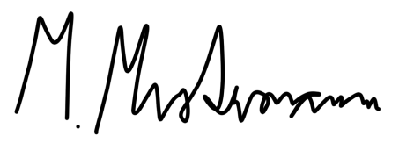

Musterstadt, den 01. Januar 2023

Weiterbildungen

### Lehrgang Hygienemanagement

*Weiterbildungsinstitut Beispielstadt | Jan 2018 – Aug 2018*

6-monatiges Online-Seminar

Abschluss: Hygienebeauftragter

### Berufsbildungsreife

*Muster-Hauptschule Beispielstadt | Juni 2015*

### Ausbildung zum Gebäudereiniger

*Musterfirma Beispielstadt | Jan 2012 – Dez 2015*

Bildungsweg

## +49 123 54201526 mustermail@randstad.de Musterstraße 11, 12345 Musterstadt